UX 550 Gitterelement

Troax

Eigenschaften

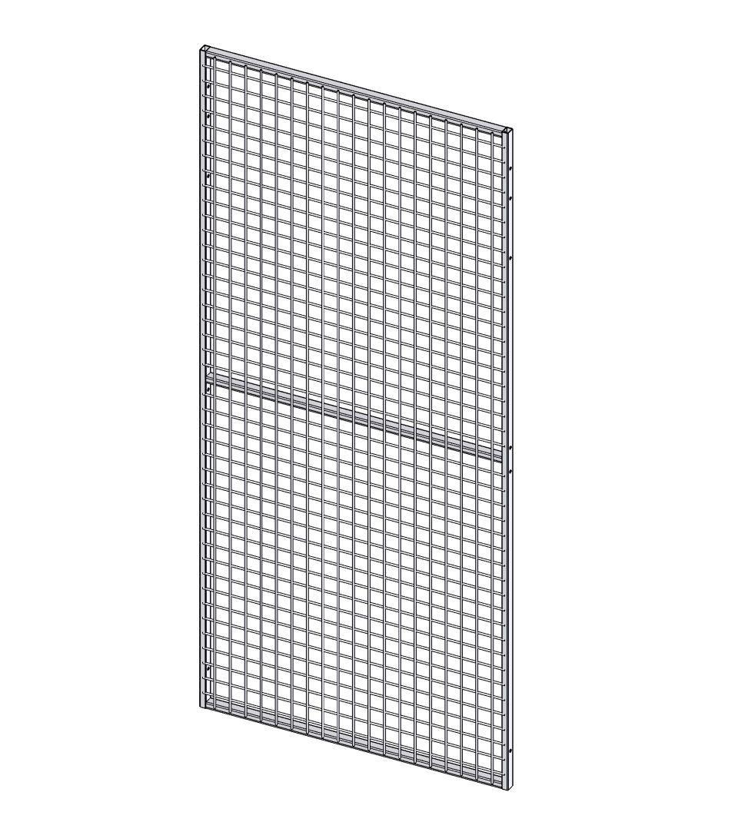

HAN:

ux550

Farbton

grau

Oberfläche

feuerverzinkt, pulverbeschichtet

Werkstoff

Stahl

Breite (mm)

200,00 - 1.500,00

Gesamthöhe (m)

2,20

Anwendungsbereich Gitterelement

Keller, Lager

Konstruktionsverbindung werkseitig

geschweißt

Maschenweite (m)

0,05

Drahtstärke (mm)

5 x 5

Durchgreifschutz

Ja

Rahmendicke (mm)

30 x 20

Schutz vor Einbruch

Ja